TABLA PERIÓDICA DE LOS ELEMENTOS

1) Señalar en ésta representación de la TABLA PERIÓDICA donde se ubican los: ELEMENTOS DE TRANSICIÓN; GASES INERTES; METALES y NO METALES
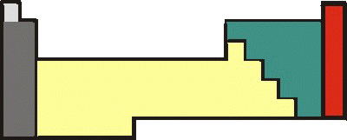

2)¿Cómo puede identificarse en la TABLA PERIÓDICA a los GASES, GASES INERTES, LÍQUIDOS y SÓLIDOS?
3) Para saber qué significa cada uno de los valores correspondientes a cada elemento, en un lugar de la TABLA PERIÓDICA se halla un ejemplo para saber a qué corresponden los valores de cada una de las casillas donde se ubican cada uno de los elementos.
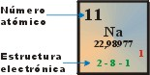
Uno de estos valores corresponde al NÚMERO ATÓMICO. ¿Qué es el NÚMERO ATÓMICO?
NÚMERO ATÓMICO:
indica la cantidad de protones y de electrones presentes en un átomo.
Si buscamos en la TABLA PERIÓDICA el Nº atómico del CARBONO, es 6.
Esto significa: 6 protones y 6 electrones.

Buscar el Nº atómico del:
ELEMENTO | NUMERO ATOMICO
MAGNESIO
HIERRO
FÓSFORO

4)ESTRUCTURA ELECTRÓNICA
ESTRUCTURA ELECTRÓNICA:
indica como se hallan distribuidos los electrones de cada átomo, en los distintos niveles.
Buscar la distribución electrónica para los siguientes átomos:
Elemento | Estructura electrónica
OXÍGENO
MAGNESIO
Observar que la suma de los electrones de cualquiera de
los dos átomos coincide con su respectivo Nº atómico.
5)Completar el siguiente cuadro:
Elemento | Estructura electrónica | Nº atómico
AZUFRE
BARIO
BROMO
CALCIO
Si escribimos la Estructura electrónica como aparece en cada casillero,
en ocasiones suele suceder lo que se observa en el cuadro.

¿Cuál es la Estructura electrónica correcta de los elementos mencionados?

ELEMENTO | ESTRUCTURA ELECTRONICA | N ° ATOMICO
AZUFRE
BARIO
BROMO
CALCIO

